مديرية التربية : ولاية سطيف وزارة التربيـــة الوطنيـة متوسطة: السنــة: الرابعـة متوســــــــــط
الاختبار التجريبي لشهادة التعليم المتوسط

الجمهورية الجزائرية الديمقراطية الشعبية
السنة الدراسية: 2023/2024 الــمـدة:01ساعــــة و 30 دقيقة

التمرين الأول: ( 06 نقاط)
من أجل الحصول على معدن النحاس قام منير باتخاذ الاحتياطات الأمنية اللازمة ثم وضع
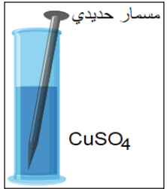
مسمار حديدي في وعاء زجاجي به كمية كافية من محلول كبريتات النحاس الزرقاء الوثيقة -01-
بعد مدة زمنية لاحظ تغير لون المحلول من الأزرق إلى الأخضر الفاتح و تشكل طبقة حمراء
حول الجزء المغمور من المسمار الحديدي
1- ماهي الأفراد الكيميائية المتواجدة في محلول كبريتات النحاس ؟ اكتب صيغته الشاردية
2-فسر سبب كل من :
- اختفاء اللون الأزرق للمحلول
- ظهور اللون الأخضر فاتح في المحلول
- تشكل الطبقة الحمراء على الجزء المغمور من المسمار الحديدي
الوثيقة –01-
2.اكتب المعادلة الكيميائية الإجمالية الحادثة في هذا التفاعل بالصيغتين:
- الشاردية ب- الإحصائية
3.أكمل الجدول التالي:
الأفراد الكيميائية الناتجة |  | الأفراد الكيميائية المتفاعلة
الصيغة الكيميائية | الاسم | الصيغة الكيميائية | الاسم

4- حدد الفرد الكيميائي الذي لم يشارك في التفاعل و كيف يتم الكشف عليه تجريبيا
5- اذكر بعض الاحتياطات الأمنية الواجب اتخاذها عند التعامل مع المحاليل الكيميائية خاصة حمض كلور الماء
التمرين الثاني: ( 06 نقاط)
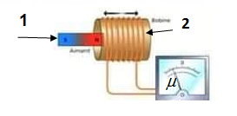
تبين التركيبة (الوثيقة-2-)تجربة لظاهرة فيزيائية لإنتاج التيار الكهربائي:
1-أ. ما اسم الظاهرة التي تحققها هذه التركيبة (وثيقة2) ؟
ب.سم العنصرين 1 و 2
الوثيقة -2-
2.بغرض معاينة التوتر الكهربائي بين طرفي هذا التركيب،
استعملنا راسم الاهتزاز المهبطي وأدرنا العنصر(1) بسرعة
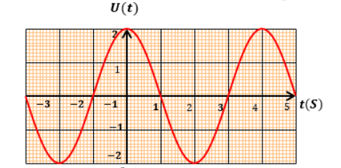
منتظمة فتحصلنا على الشكل التالي(المنحنى): وثيقة3
- مانوع التوتر الكهربائي المشاهد؟علل
- احسب دور المنحنى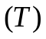ثم استنتج تواتره 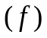 .
ج-احسب التوتر الاعظمي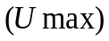 ثم استنتج
التوتر المنتج 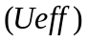.
3-ما نوع التوتر بين طرفي البطارية
4-قارن بين التوتر الكهربائي بين طرفي البطارية و بين
طرفي المنوبة من حيث القيمة و الجهة

تعطى : 2v/div و5 ms/ div
الوثيقة –3-

الجزء الثّاني: (08 نقاط)
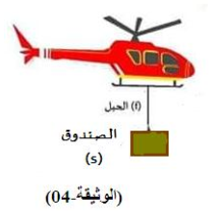

الوضعيّة الإدماجيّة :
من خلال مشاهدتك لحصة وطنية توضح من خلالها تحضيرات حراس السواحل
للتدخل السريع في حالات معينة لأجل الإنقاذ و النجدة ’
قامت وحدة الحرس برفع صندوق( s) كتلته m=200 Kg من عرض البحر

باستعمال طائرة الهيلكوبتر كما توضحه الوثيقة -4-
1-احسب ثقل الصندوق ( s) إذا علمت أن الجاذبية الأرضية g=10N/Kg
2-بعدما أصبح الصندوق على ارتفاع معين من سطح الماء توقفت
الهيلكوبتر عن سحبه للحظة (الصندوق في حالة توازن)
أ- اذكر القوى المؤثرة على الصندوق في هذه اللحظة مع الترميز
ب-اذكر شرطا توازن الصندوق (s)
ج-أعط مميزات هذه القوى في الجدول المقابل
القوى | نقطة التأثير-المبدأ- | الحامل | الجهة | الشدة

د- - مثل القوى المؤثرة على الجملة الصندوق (s) باستعمال السلم : 1000N 1cm
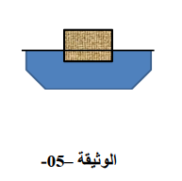
3-فجأة انقطع الحبل و سقط الصندوق( s) طافيا و متوازن
فوق الماء كما توضحه الوثيقة -5-
أ-اذكر القوى المؤثرة على الصندوق( s) في هذه الحالة ثم مثلها تمثيلا كيفيا
ب- فسر سبب طفو الصندوق

